

# **Desarrollo Web - Servidor- Ud 1**

**Aprendizaje 1**

Descarga la versión más reciente de XAMPP para tu sistema operativo y comparte el proceso de instalación en la wiki.

Seguro que mientras has buscado información de XAMPP habrás encontrado otros stacks parecidos: LAMP, WAMP, MAMP, etc. ¿Podrías explicar en la wiki las similitudes y diferencias de uno de ellos? Escoge uno del que aún no haya documentado nada tus compañeros y compañeras.

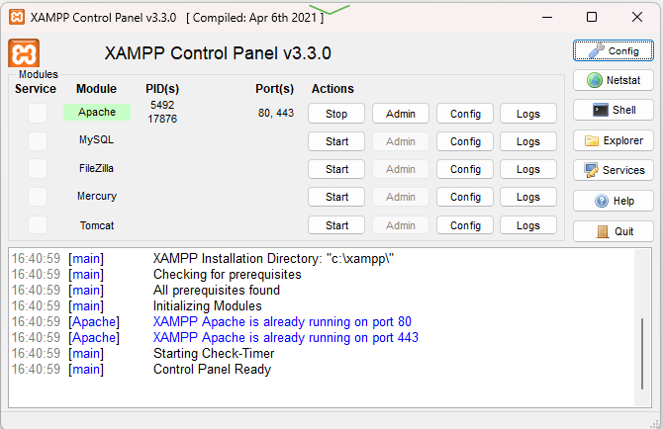

Instalación de XAMPP

**MAMP**

Es un software stack utilizado para el desarrollo web que incluye MySQL, Apache y PHP (al igual que XAMPP). Su diferencia principal es que está diseñado para macOS, aunque también tiene una versión para Windows.

**Similitudes entre MAMP y XAMPP**

* ***Apache***: Ambos stacks utilizan Apache como servidor web.
* ***MySQL***: Los dos incluyen MySQL como sistema de gestión de bases de datos.
* ***PHP***: Tanto MAMP como XAMPP incorporan PHP como lenguaje de programación.
* ***Fácil instalación***: Ambos están diseñados para facilitar la instalación y configuración de un entorno de desarrollo local.
* ***Cross-platform***: Ambos tienen versiones tanto para Windows como para macOS.

**Diferencias de MAMP frente a XAMPP**

**Sistema Operativo Preferido**

* ***MAMP*** fue originalmente desarrollado para macOS, aunque ahora también tiene una versión para Windows.
* ***XAMPP*** está diseñado para ser multiplataforma desde el inicio, con versiones para Windows, Linux y macOS.

**Simplicidad vs. Complejidad**

* ***MAMP*** es conocido por su enfoque minimalista y simple. Viene con lo esencial para el desarrollo web.
* ***XAMPP*** incluye una mayor variedad de servicios, como Perl, FileZilla (FTP), Mercury Mail, etc., lo que lo hace más complejo en comparación.

**Entorno de Producción**

* ***MAMP*** está más orientado a desarrolladores que trabajan en macOS y Windows, pero no se recomienda para entornos de producción.
* ***XAMPP***, aunque también está orientado al desarrollo, ofrece un entorno más flexible para realizar pruebas y desarrollar aplicaciones antes de trasladarlas a un servidor en producción.

**Herramientas adicionales**

* ***MAMP*** ***Pro***: MAMP ofrece una versión de pago llamada MAMP Pro, que incluye herramientas avanzadas como la capacidad de crear hosts virtuales y configuraciones de múltiples servidores.
* ***XAMPP***: Aunque es gratuito, XAMPP no tiene una versión premium, pero incluye muchas características de serie que en MAMP requieren la versión Pro.

**Gestión de servidores**

* En ***MAMP***, la gestión de los servidores Apache y MySQL se realiza de manera bastante sencilla desde una interfaz gráfica.
* En ***XAMPP***, la gestión de los servicios puede ser un poco más compleja debido a la cantidad de servicios adicionales que incluye.